Информация к проекту решения по заявлению:
1.4 Департамента строительства и архитектуры мэрии города Новосибирска
Земельный участок:
адрес: обл. Новосибирская, г. Новосибирск, р-н. Калининский, Заельцовский участок городских лесов, квартал 40;
кадастровый номер. 54:35:041691:10;
площадь- 49813 кв.м.;

Планшет № 1735, 1736
Зонирование: Зона объектов высшего образования, научно-исследовательских организаций в условиях сохранения природного ландшафта (РУ)
Запрос: «обеспечение научной деятельности (3.9) – объекты для обеспечения научной деятельности»
Планируется: строительство научно-исследовательского корпуса предприятия

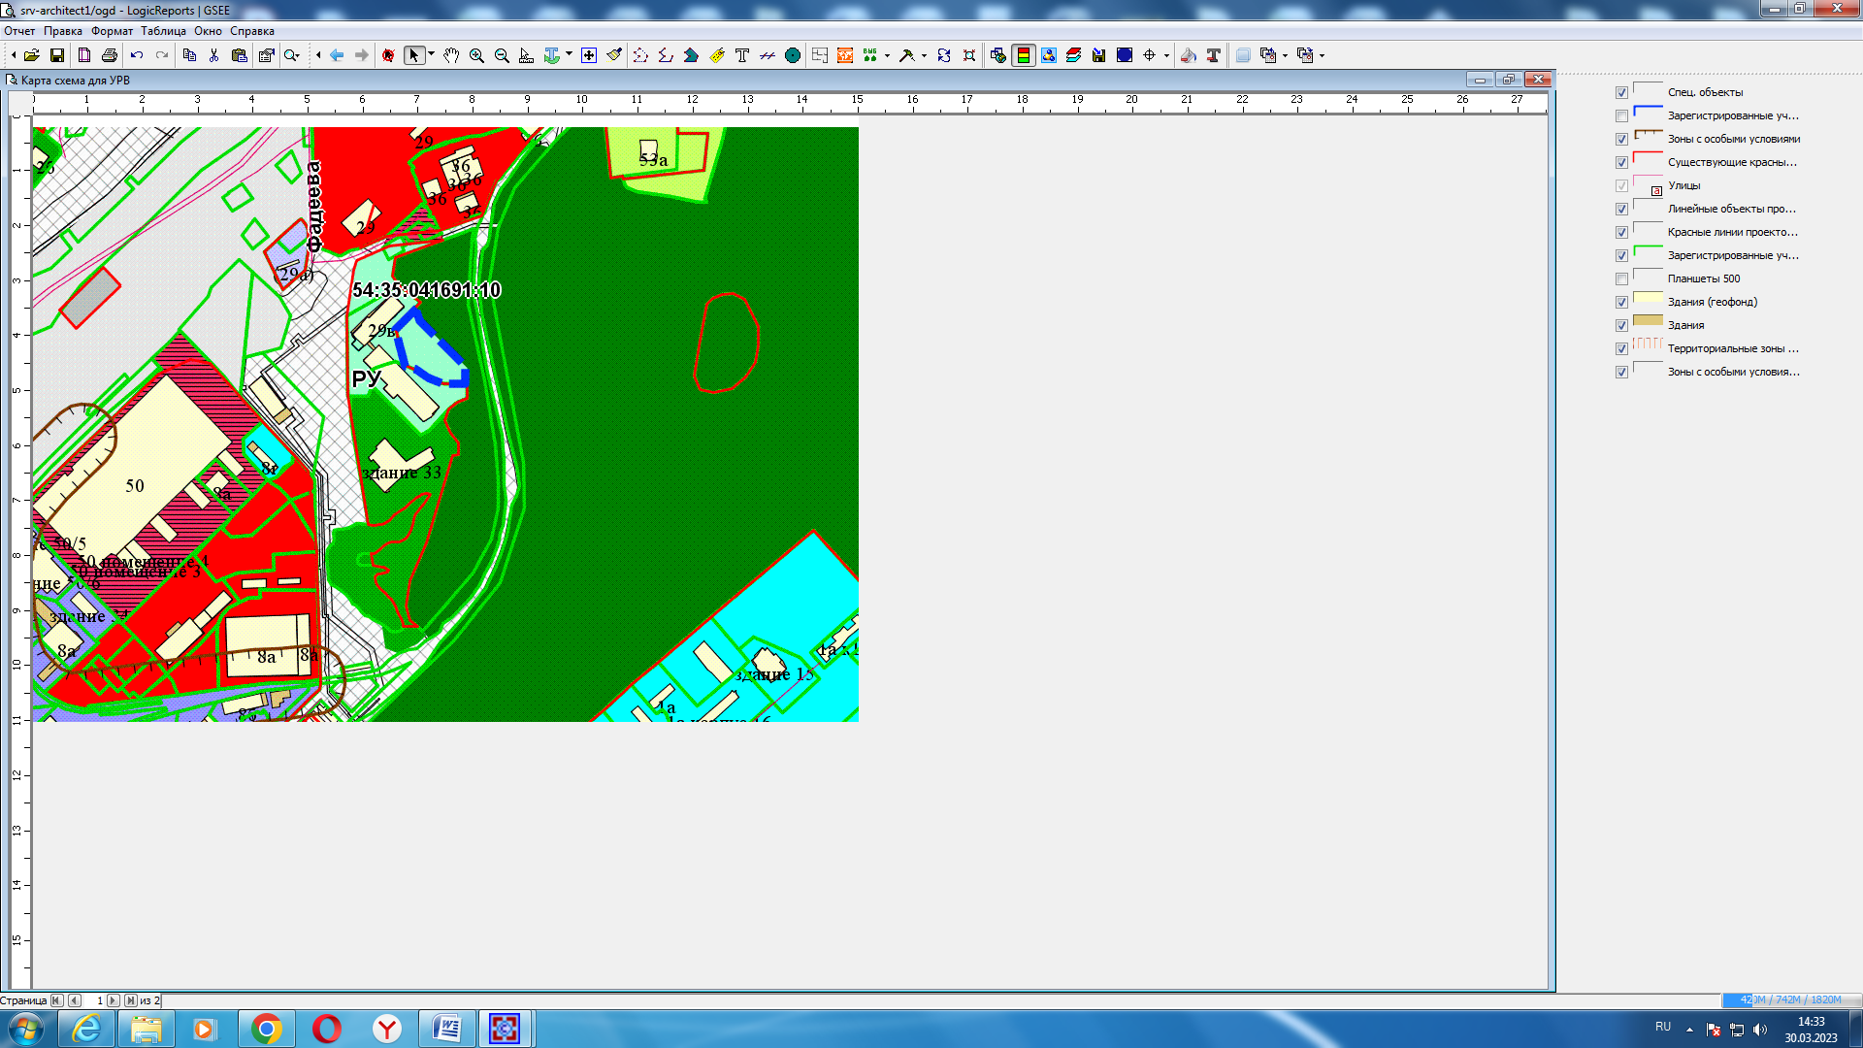
Приложения к заявлению:

